第七章 安全气囊
第一节 概 述
一、安全气囊的功能和组成
安全气囊系统又称辅助约束系统(SRS)，它是一种被动安全系统。在正面碰撞中，它通过启爆驾驶员侧和乘员侧气囊来辅助座椅安全带减少乘员在碰撞中受伤害的程度。
安全气囊系统包括：安装在转向盘中的驾驶员侧安全气囊模块(DAB)和安装在仪表台上的乘员侧安全气囊模块(PAB)，安全气囊模块(DAB和PAB)包含气袋和气体发生器；安装在暖风机下地板上的安全气囊控制单元(SRSCM)，其内部装有测量车辆减速度的减速度传感器；安装在转向管柱上的时钟弹簧(LOCK SPRING)；系统线束及线束插接头；安装在转向管柱下的膝部缓冲垫；电控单元中的碰撞传感器，它的功能是通过减速度传感器不断地检测车辆的减速度，并把相应的碰撞信号通过放大电路和滤波电路处理后，传递给微处理器。爆开安全气囊来缓和在正面或近似正面碰撞产生的力，以达到最大限度保护驾乘人员的目的。
二、注意事项
(1)只有专业维修人员才能进行安全气囊的相关操作。操作维修中，要按正确的操作程序进行操作，否则会引起安全气囊误爆，并导致严重伤害。
(2)由于维修安全气囊系统时的错误操作，可能会使安全气囊在需要启爆的时候不启爆。
(3)在关闭点火开关并拆开蓄电池负极后，应至少等待30s以上再进行安全气囊的相关操作。这是因为安全气囊系统配备了备用电源，以保证蓄电池在碰撞中损坏后，仍能够触发气体发生器，使安全气囊准时启爆。
(4)拆开蓄电池负极将会导致电子钟和收放机的记忆全部丢失，因此，在操作之前应先记录下收放机的记忆内容，全部操作结束后，应重新设定收放机和电子钟。
(5)安全气囊系统的故障一般很难确定。因此安全气囊的故障码是故障检测中最为重要的信息来源。
(6)诊断安全气囊故障时，在拆开蓄电池的负极前，应先用故障诊断仪读取故障码。
(7)需要更换安全气囊部件时，应用新的部件进行更换，绝对禁止用其他车辆上旧的部件来替换。
(8)禁止使用拆解或修理过的安全气囊模块、时钟弹簧、线束等零部件。
(9)如果安全气囊零部件被摔跌过或有裂纹、锈蚀、凹痕等损坏，应用新的部件进行更换。
(10)全部安全气囊系统操作完成后，应运行一下安全气囊的故障指示灯(SRS SRI)。有时，安全气囊故障指示灯会受电路故障的影响。因此在维修或更换损坏零部件后(包括熔断丝)，必须用故障诊断仪消去原有的故障码。
(11)除非需进行车身焊接和维修安全气囊需要外，禁止拆下蓄电池的负极。
(12)当移动或取一个新的安垒气囊模块时，应使安全气囊的正面向上。此时，双保险的触点处于锁止状态。同时小心移动，以免插接件受到损坏。禁止将带安全气囊的方向盘总成叠放在一起(如果将安全气囊的金属侧向上放置，一旦安全气囊爆开，将导致严重后果)。
(13)禁止测量安全气囊模块的电路电阻，这将会引起安全气囊启爆，很危险。
(14)将安全气囊模块储存在周围温度在93℃以下，湿度不高且远离电磁污染的地方。
(15)在进行车身焊接前，应拆开转向管柱下、组合开关附近的安全气囊插接件。
(16)安装安全气囊控制单元(SRSCM)时，应将控制单元上的箭头方向朝向车辆前方。安全气囊控制单元安装在暖风机下的地板上。
三、安全气囊模块
驾驶员侧安全气囊模块(DAB)和乘员侧安全气囊模块(PAB)包括气体发生器和气袋。点火装置(气体发生器的点火装置)是气体发生器的一部分。当车辆受到正面碰撞而使控制单元中的碰撞传感器闭合时，点火电路中产生点火电流。点火电流点燃产生气体的化学物质，爆开安全气囊。
四、安全气囊线束
安全气囊线束用黄色套管包裹以区别于其他系统。在DAB和PAB的插接件内有一根短路电线。当拆开插接件时，通向DAB和PAB的电流将被短路。通过这种方法，来防止维修安全气囊系统时，安全气囊发生误爆。
五、安全气囊故障指示灯
安全气囊故障指示灯(MIL)安装在仪表中，安全气囊控制单元(SRSCM)通过信号来显示安全气囊的工作状态。
有些错误的状态，安全气囊控制单元不具备诊断功能，不能控制故障指示灯工作。此时，故障指示灯将脱离控制单元的控制而根据自己的电压独立工作。具体状态如下：
(1)失去供给安全气囊控制单元的点火电压：故障指示灯常亮。
(2)失去内部的工作电压：故障指示灯常亮。
(3)安全气囊控制单元没有连接好：故障指示灯通过线束中的短路电线常亮。
故障指示灯工作方法见表7-1-1。
故障指示灯工作方法
表7-1-1
工作状态 |  | 工作方法
运行 | 从临时故障恢复正常状态 | 灯亮6s后熄灭
运行 | 总故障频率≥5或有故障 | 灯常亮
起动 | 正常 | 灯闪烁6次
起动 | 总故障频率4 | 灯亮6s后熄灭
起动 | 总故障频率≥4或有故障 | 灯亮6s后熄灭1s，再灯亮6s后……
第二节 安全气囊模块
一、安全气囊控制单元(SRSCM)
1．电路系统
安全气囊系统有专用的电路系统和电子元件。虽然安全气囊工作元件很容易找到，也不可随便代用。
2．安全气囊控制单元(SRSCM)功能和组成
(1)功能。
安全气囊控制单元通过监控装在其内部的正面碰撞传感器的碰撞信号来起爆安全气囊。
(2)组成。
①直流稳压器：安全气囊系统中有升压和降压器，通过它向四条点火电路和控制单元提供稳定的电压。如果工作电压低于规定的限值，那么必须使其恢复正常。
②加速度传感器/安全传感器：加速度传感器/安全传感器安装在点火电路中，加速度传感器在需要安全气囊展开时，触发点火电路；而在正常驾驶条件下，不触发点火电路。安全传感器在车辆减速度超过设定限值时，自动关闭的机电双触点开关。
③备用电源：在车辆受到正面撞击时，蓄电池可能因被损坏而失去电压或电压很低。此时备用电源可以短时间向安全气囊系统提供足够的点火能量。
④故障检测：当点火开关打到“ON”时，控制单元时刻监视着安全气囊的工作状态，并检测安全气囊系统的故障。其检测到的故障可以用故障诊断仪以故障码的形式读取。
⑤故障指示灯(MIL)：一旦检测到系统有故障，控制单元将通过装在仪表上的故障指示灯向驾驶员发出警告信号。故障指示灯是驾驶员了解安全气囊工作状态的唯一途径。当将点火开关打开到ON的位置后，故障指示灯连续闪烁6次后自动熄灭，则系统工作正常。
⑥故障存贮：一旦系统中出现故障，控制单元将故障以故障码(TDC)的形式记入故障存贮单元中。故障码只能用故障诊断仪来清除。
⑦数据接口：控制单元内贮存的数据，可以通过安装在驾驶员侧仪表台上的数据接口用故障诊断仪读取。
二、驾驶员侧安全气囊模块(DAB)与时钟弹簧的检修(图7-2-1)
1．拆卸
(1)拆开蓄电池的负极并等待30s以上。要保证负极远离蓄电池。
(2)拆下方向盘侧边饰盖，并用六角扳手拆下安全气囊模块的装配螺栓。
(3)拆下安全气囊模块插接件。必须保证拆下的安全气囊正面向上，放置在清洁干燥的平面上。
(4)拆下方向盘。禁止敲击方向盘。
(5)拆下组合开关上、下盖。
(6)当从安全气囊模块上拆下时钟弹簧插接件时，应向外侧拉开安全气囊的锁销。
2．检查
(1)安全气囊模块。
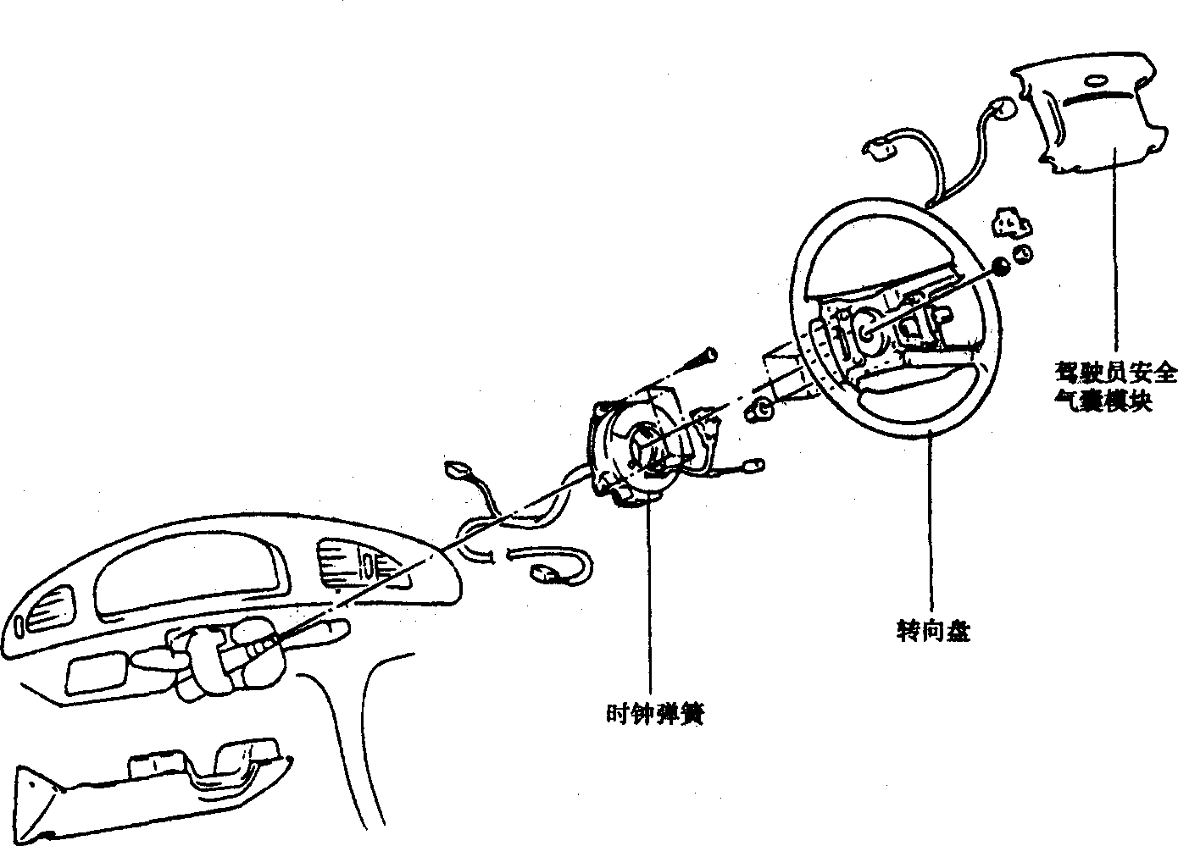
图7-2-1
在下面的检查中，如果发现有问题的部件，应用新部件更换。
注意：即使用专用检测仪，也禁止测量安全气囊模块点火电路中的电阻。如果测量，可能会引起安全气囊突然起爆。
①检查安全气囊模块衬垫有无凹坑、裂纹或变形等现象。
②检查安全气囊模块有无凹坑、裂纹或变形等现象。
③检查插接件有无损坏，接线柱有无变形，线束有无损坏。
④检查安全气囊气体发生器有无凹坑、裂纹或变形等现象。
⑤将安全气囊模块装到方向盘上，以检查装配是否合适。
(2)时钟弹簧(图7-2-2)。
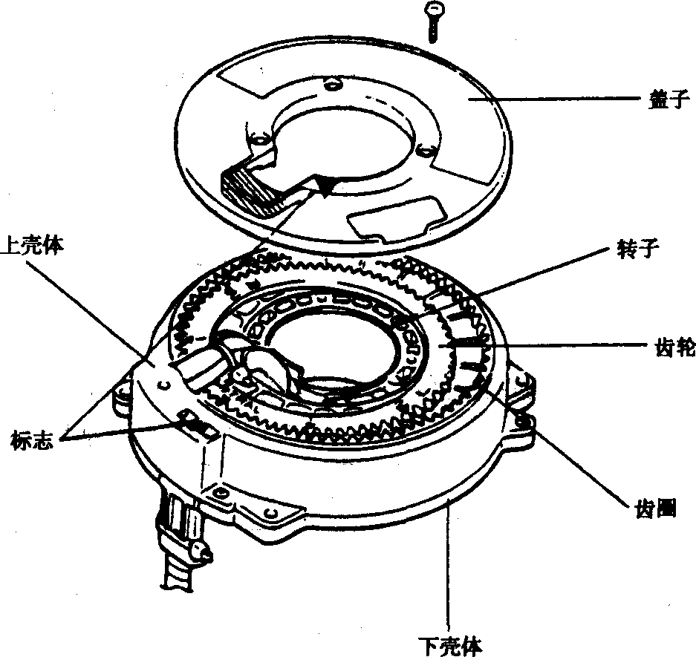
图7-2-2
时钟弹簧(螺旋弹簧)由双通路导线组成。它起连接转向管柱和方向盘的作用。当方向盘转动时，它保证控制单元与气体发生器点火电路间的可靠连接。时钟弹簧必须正确地安装到转向管柱上(中性位置)，否则当方向盘转动时，会导致连接线断开或其他问题。
①在时钟弹簧的检查中，一旦发现时钟弹簧有任何不正常，应用一个新的时钟弹簧予以更换。
②检查插接件和线束护管是否损坏，接线柱是否变形。
三、乘员侧安全气囊模块(PAB)
注意：
①禁止拆卸(分解)或维修安全气囊模块。
②禁止摔跌安全气囊模块或使其接触水、油等。
③安全气囊模块应正面向上，放置在清洁干燥的平面上。禁止上面放任何物品。
④禁止将安全安全气囊模块放置在93℃以上的环境中。
⑤未起爆的安全气囊模块应按规定的引暴程序进行引暴。
⑥更换乘员侧安全气囊模块时，应更换一个新的带外部导线的乘员侧安全气囊模块。
●拆卸
(1)拆开蓄电池的负极并等待30s以上。要保证负极远离蓄电池。
(2)拆下仪表板上的杂物箱。
(3)拆下乘员侧安全气囊模块的插接件。
(4)拆下仪表板总成并解开乘员侧安全气囊模块。
(5)拆下乘员侧安全气囊模块。
(6)乘员侧安全气囊衬垫应与仪表板相配合。但是，乘员侧安全气囊起爆后，乘员侧安全气囊模块衬垫应更换新的。
四、安全气囊插接件(图7-2-3)
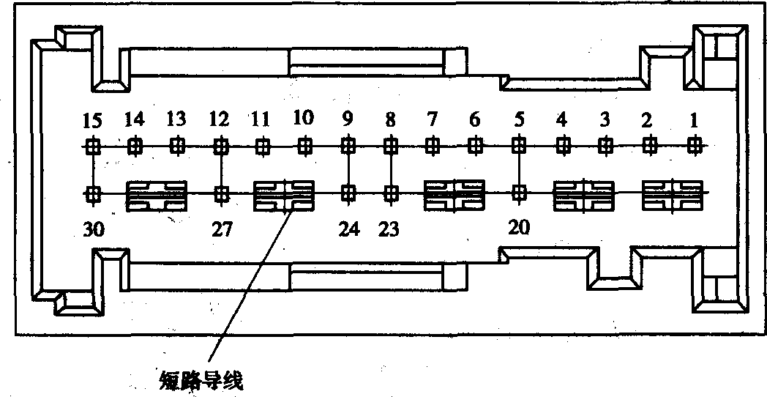
图7-2-3
安全气囊插接件的端子功能见表7-2-1。
安全气囊插接件的端子功能
表7-2-1
端子 | 功 能 | 端子 | 功 能
1～4 | 未连接 | 9 | 故障诊断输人输出串行口(K-Line)
5 | 蓄电池电压(输入) | 10 | 驾驶员安全气囊，正极(输出)
6 | 搭铁(输入) | 11 | 驾驶员安全气囊，负极(输出)
7 | 故障指示灯(输出) | 12 | 未连接
8 | 未连接 | 13 | 乘员侧安全气囊，正极(输出)
续上表
端子 | 功 能 | 端子 | 功 能
14 | 乘员侧安全气囊，负极(输出) | 23 | 未连接
15 | 未连接 | 24 | 未连接
16、17 | 短路导线 | 25、26 | 短路导线
18、19 | 短路导线 | 27 | 未连接
20 | 未连接 | 28、29 | 短路导线
21、22 | 短路导线 | 30 | 未连接
五、故障诊断
1．安全气囊点火电路电阻(表7-2-2)
安全气囊点火电路电阻
表7-2-2
DAB(驾驶员安全气囊) | R≤1.06Ω | 有故障 | PAB(乘员侧安全气囊) | R≤O.4Ω | 有故障
DAB(驾驶员安全气囊) | 1.06Ω＜尺＜1.8n | 可能有故障 | PAB(乘员侧安全气囊) | O.4Ω＜R＜1.6Ω | 可能有故障
DAB(驾驶员安全气囊) | 1.8Ω≤R≤3.4Ω | 无故障 | PAB(乘员侧安全气囊) | 1.6Ω≤R≤2.8Ω | 无故障
DAB(驾驶员安全气囊) | 3.4Ω＜R＜6.7Ω | 可能有故障 | PAB(乘员侧安全气囊) | 2.8Ω＜R＜5.4Ω | 可能有故障
DAB(驾驶员安全气囊) | R≥6.7Ω | 有故障 | PAB(乘员侧安全气囊) | R≥5.4Ω | 有故障
2．用故障诊断仪诊断故障
(1)将故障诊断仪(Hi-Scan)的数据连接插头接到仪表板上的车辆数据连接插头上。
(2)打开点火开关到ON的位置，并打开故障诊断仪。
(3)按照车型检测车辆安全气囊系统的故障码。
(4)一旦故障被确定，更换己损坏的部件。禁止维修己损坏的部件。
(5)如果故障诊断仪发现安全气囊系统中的某个部件损坏，可能这个故障不在这个部件中，而在安全气囊的线束或插接件中。
3．故障码(表7-2-3)
故障码
表7-2-3
故障码 | 定 义 | 故障码 | 定 义
B1111 | 蓄电池电压太高 | B1353 | 乘员侧安全气囊模块电阻太低
B1112 | 蓄电池电压太低 | B1354 | 乘员侧安全气囊模块电路搭铁短路
B1346 | 驾驶员安全气囊模块电阻太高 | B1355 | 乘员侧安全气囊模块电路与蓄电池短路
B1347 | 驾驶员安全气囊模块电阻太低 | B1620 | 内部故障
B1348 | 驾驶员安全气囊模块电路搭铁短路 | B1650 | 正面受到撞击(更换控制单元)
B1349 | 驾驶员安全气囊模块电路与蓄电池短路 | B1661 | 控制单元(SBSCM)不匹配(更换控制单元)
B1352 | 乘员侧安全气囊模块电阻太高 | B2500 | 故障指示灯故障
六、安全气囊模块的处理
1．未爆安全气囊模块处理程序
对报废车的安全气囊模块或异常的安全气囊模块，用安全气囊遥控引爆装置引爆。
(1)将车辆移至空旷地带，打开车门和车窗。
(2)拆下蓄电池并等待30s以上。
(3)拆下安全气囊模块控制单元插接件，将遥控引爆装置接到安全气囊模块上。
(4)戴上防护镜，远离车辆后，按下引爆按钮，引爆安全气囊模块。
(5)如要拆卸引爆后的安全气囊，至少要等30min后。
2．已爆安全气囊模块处理程序
(1)气体发生器在启爆后很热，因此必须等待30min后，再拆卸气体发生器。
(2)启爆后，不得将水或油弄到气袋上。
(3)启爆后，安全气囊的气袋上粘有的物质会伤害你的眼睛和皮肤，所以必须戴上防护手套或防护眼镜。
(4)将安全气囊模块放入塑料袋中封存。
(5)所有处理工作结束后，应将手清洗干净。

